今日动态
2025.2.13 周四 晴
※一日活动篇
◎今日来园人数：19人出勤，6人请假。
姓名 | 来园情况 | 姓名 | 来园情况
吴玥兮 | √ | 周荣安 | √
承芮伊 | √ | 王耀泽 | √
常祈安 | × | 徐一凯 | ×
李舒扬 | √ | 范宥泽 | √
郑宇函 | √ | 魏璟炎 | √
左晨昕 | × | 杨承明 | √
王芷柠 | × | 潘言恩 | ×
程墨桐 | × | 吴梓溪 | √
陈望舒 | √ | 莫梓涵 | √
卢欣悦 | √ | 王天乐 | √
程子杰 | √ | 严子沐 | √
李一诺 | √
王劲霖 | √

※入园打卡篇

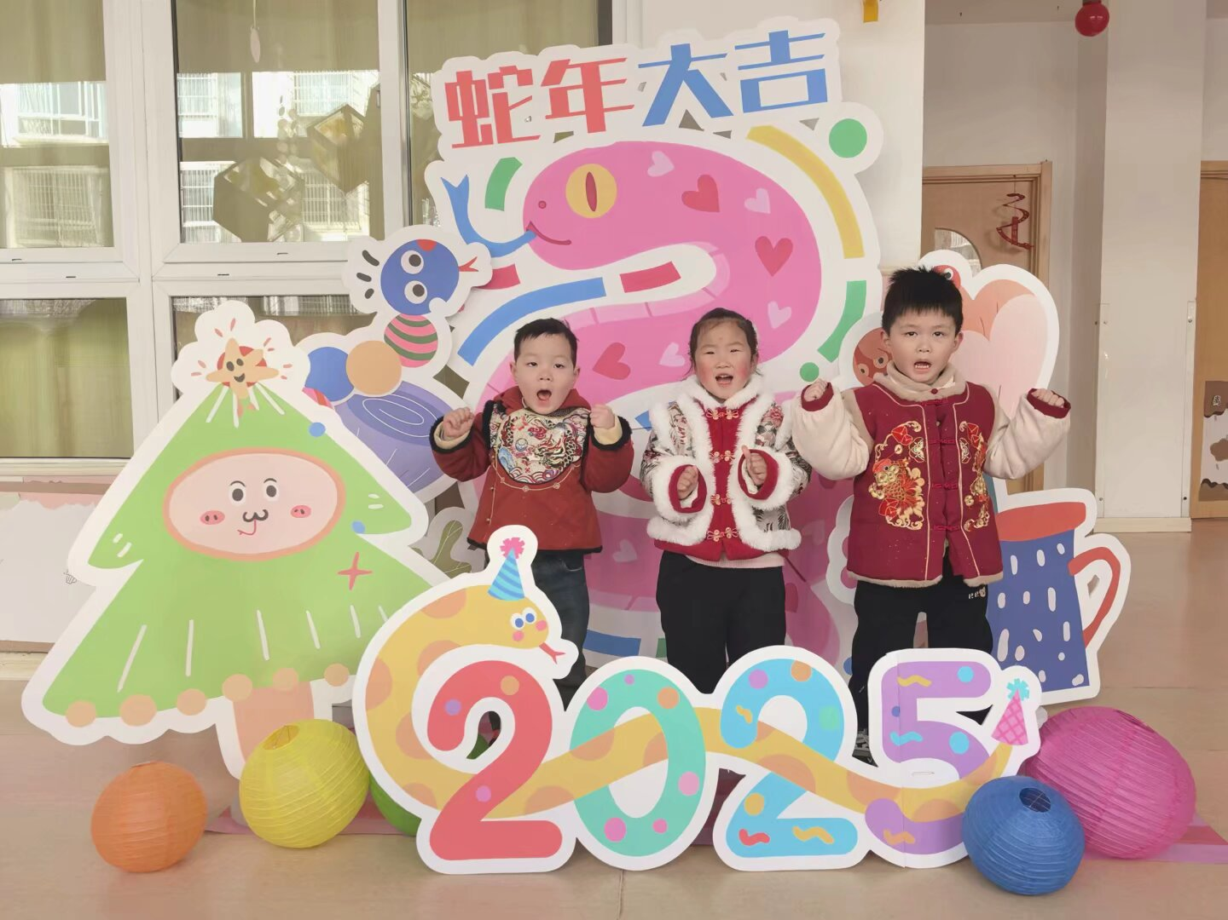 | 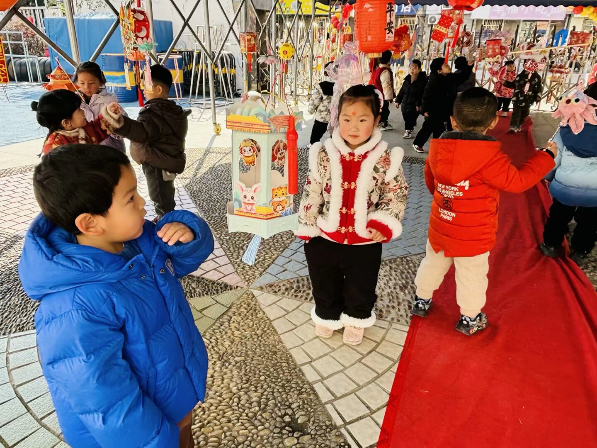 | 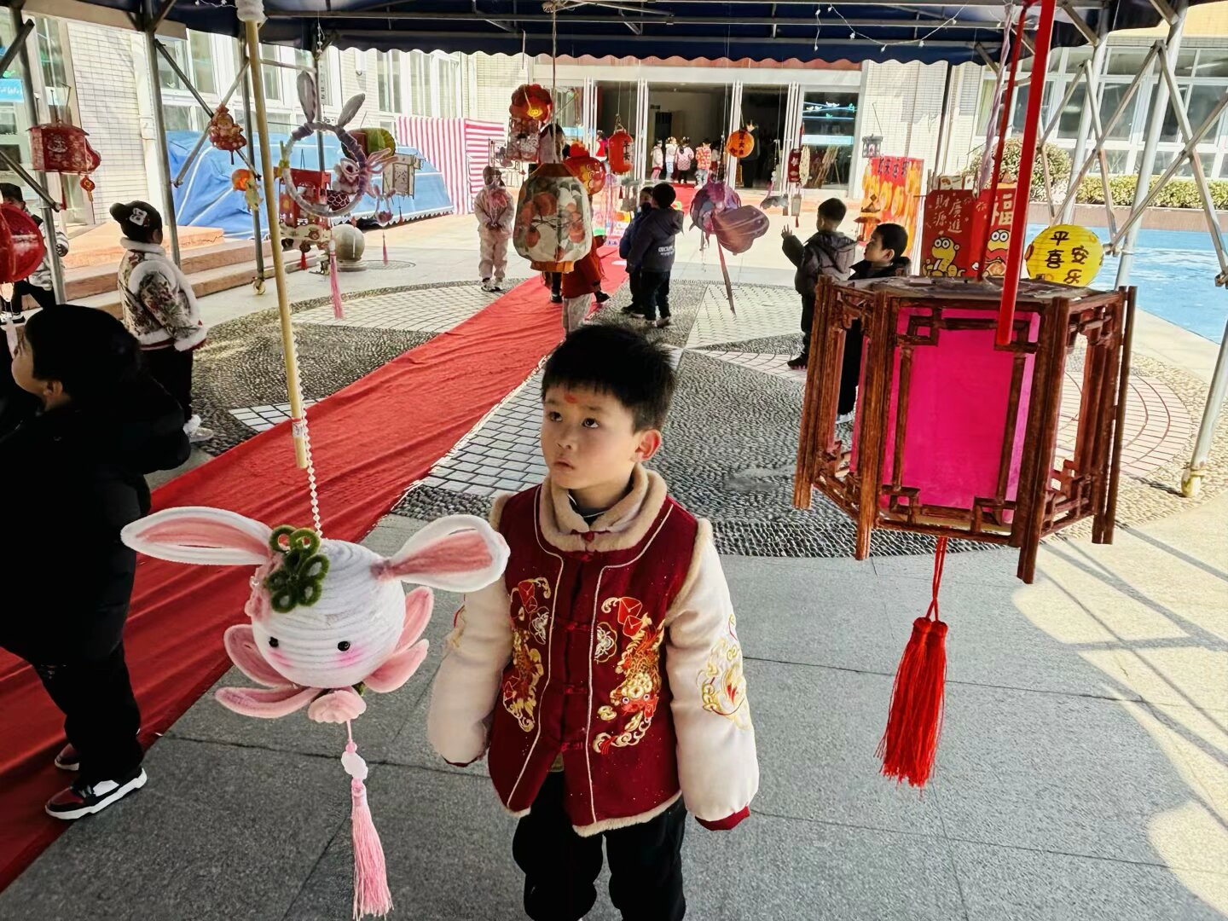
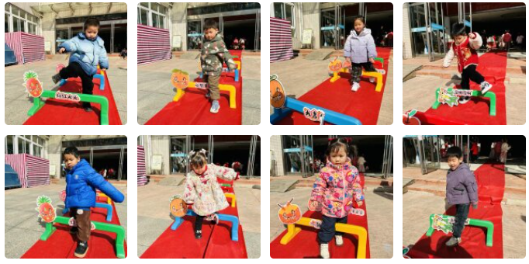 | 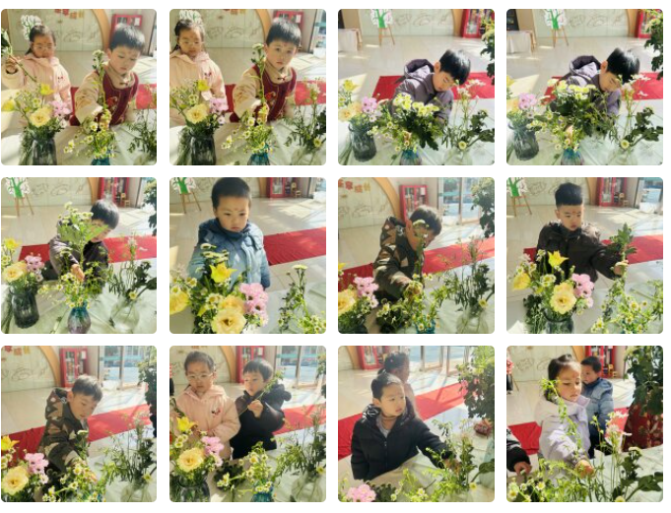 | 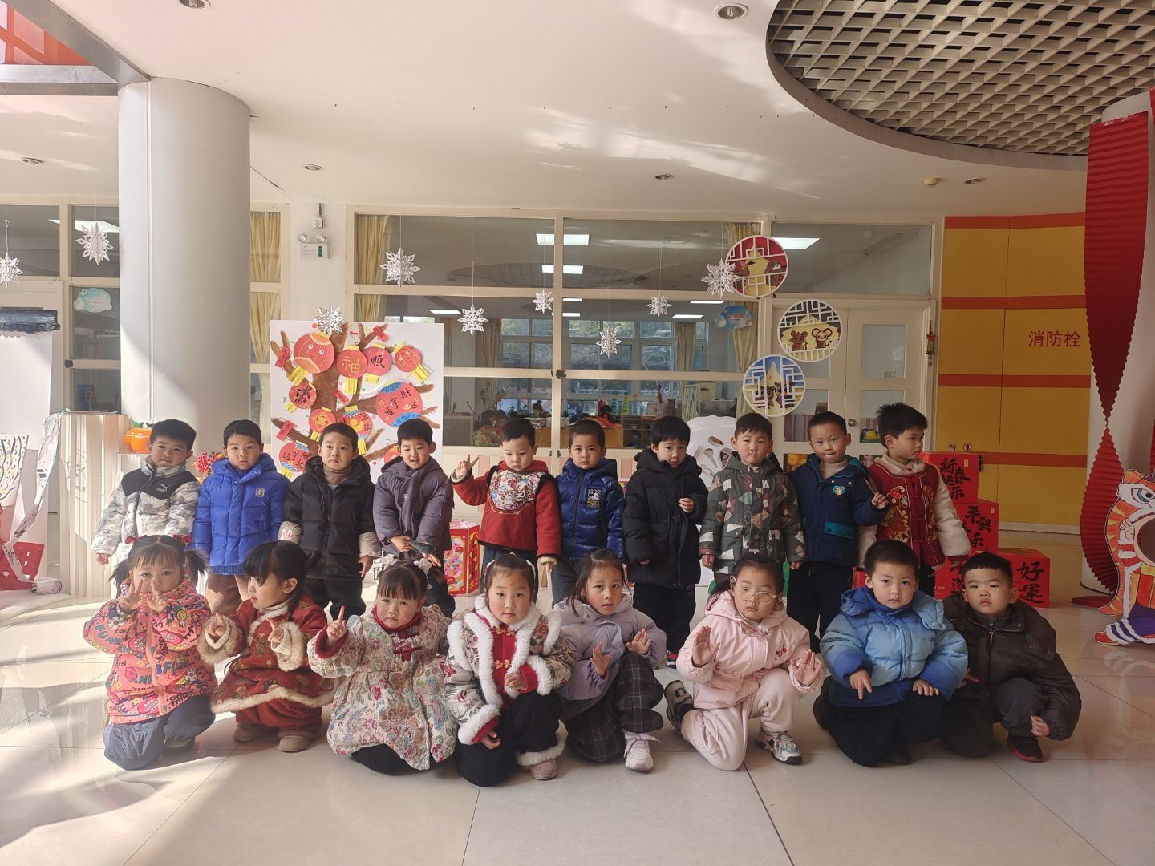
※集体活动：综合：新年最高兴的事
这是一节偏谈话类的综合活动。“春节”是我们中国既传统又盛大的节日，值得所有人庆贺，小班的孩子第一次离开幼儿园，在家里过了一个快乐的“春节”，度过了一个快乐的新年。回到幼儿园后见到老师和同伴，幼儿肯定有很多开心或难忘的事情要相互倾诉、交流。因此，我们以“新年最高兴的事”为话题，开展本次活动，发展孩子的语言表达能力。
活动中承芮伊、魏璟炎、杨承明、潘言恩、卢欣悦、陈望舒、吴梓溪、莫梓涵、徐一凯、吴玥兮、左晨昕、王天乐、严子沐、王劲霖、李一诺、范宥泽愿意大胆地在集体面前清楚地讲述新年里自己最开心的事。
※生活活动情况：
1.午餐情况：
今天午餐时，孩子们能够自主洗手，有序用餐，其中能够全部吃完的幼儿有：范宥泽、吴玥兮、杨承明、魏璟炎、王劲霖、周荣安、陈望舒。还有5位小朋友有挑食现象，记得多吃蔬菜哦。
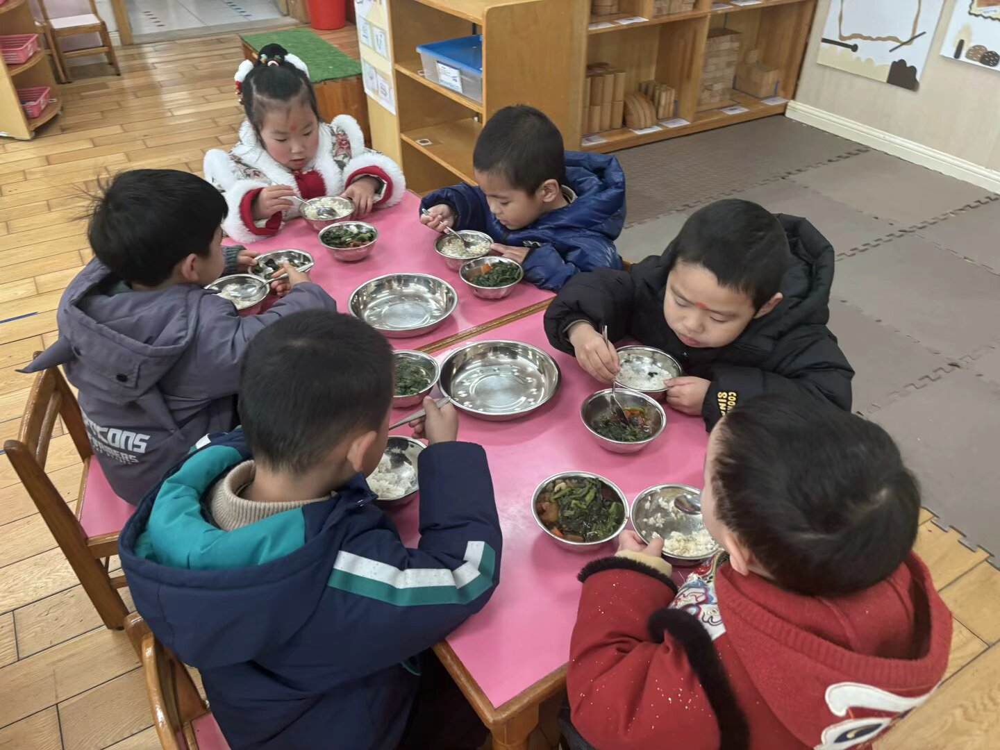 | 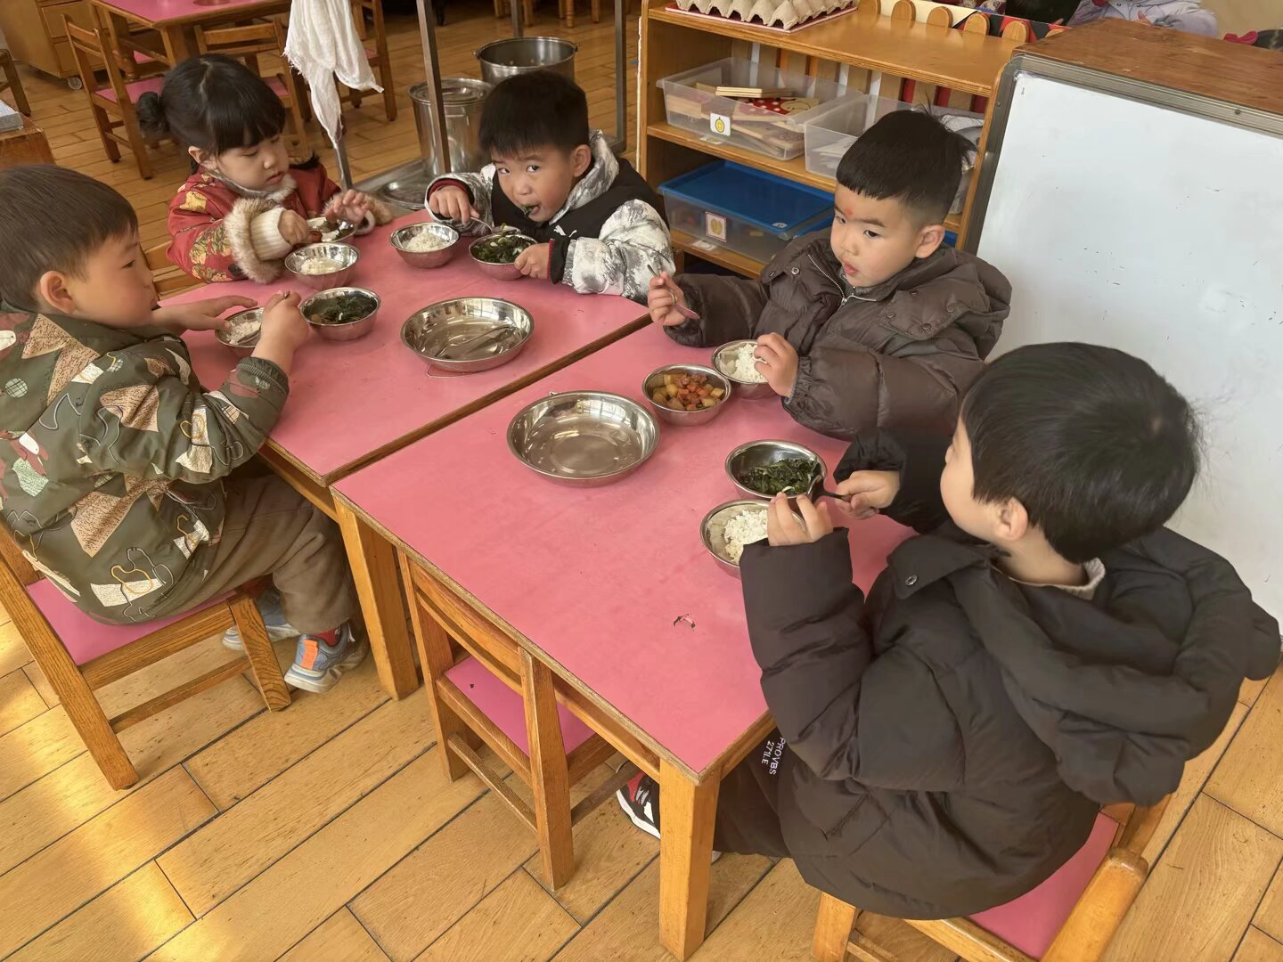 | 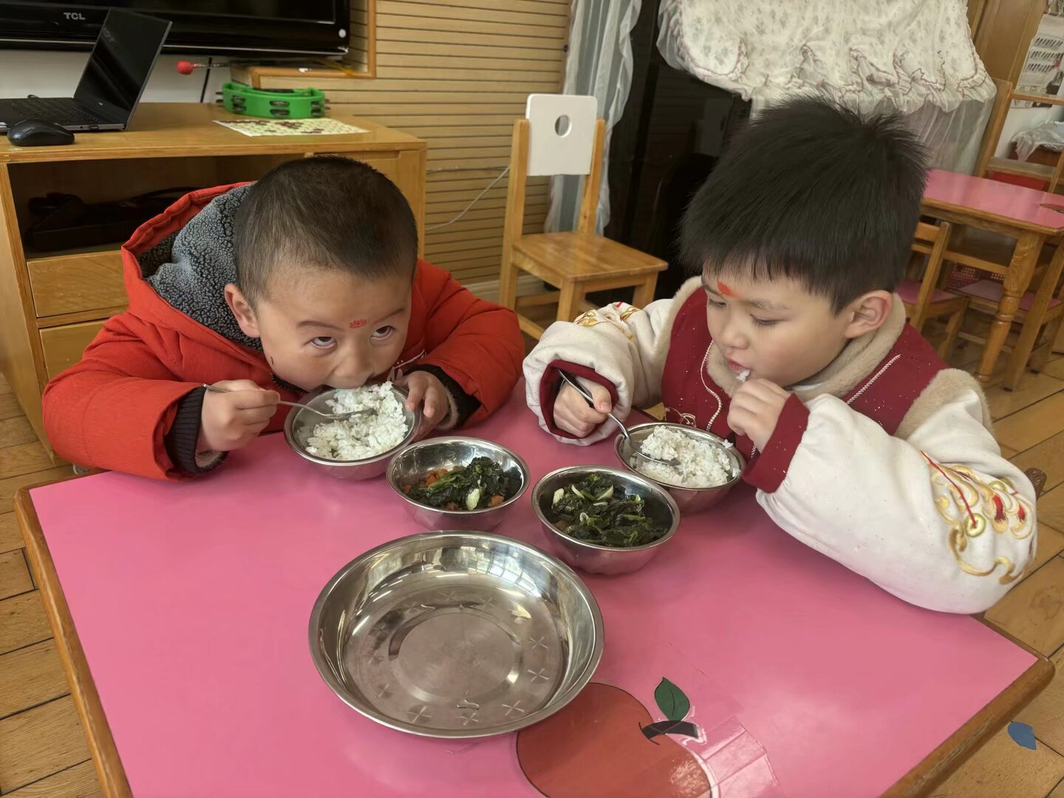
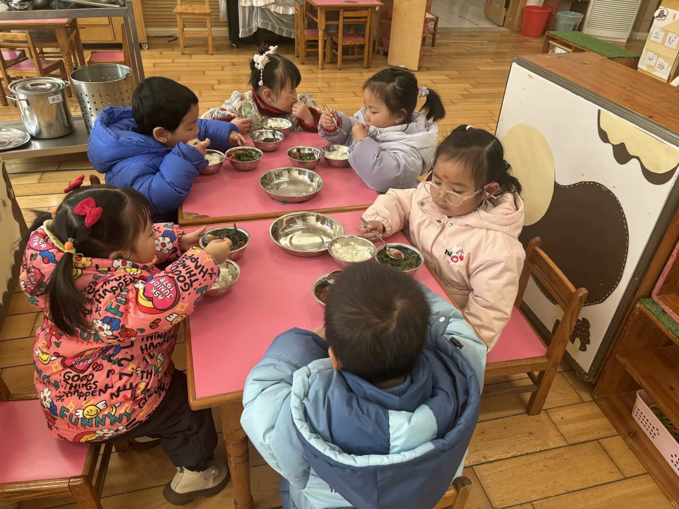 | 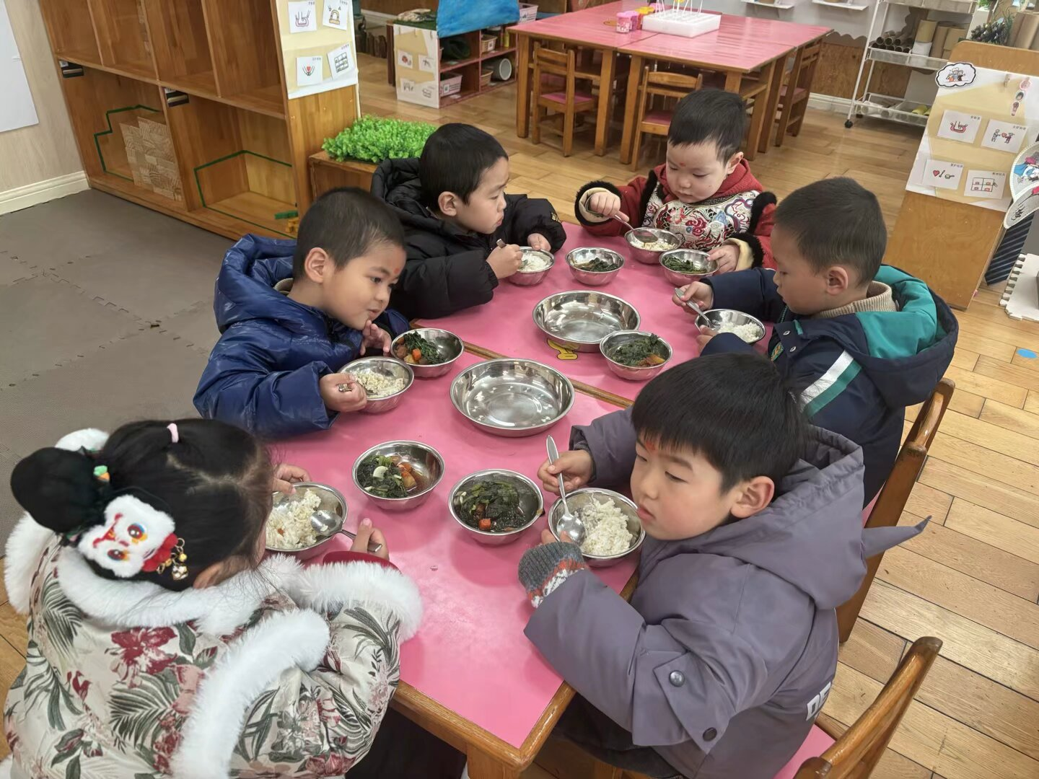
2.午睡情况：
能够自主脱裤子、叠裤子的幼儿为：王劲霖、陈望舒、莫梓涵、王天乐、严子沐、陈望舒。
※家园合作：
各位家长好：今年的延时班我们安排了符合小班下学期孩子年龄特点和发展水平de适宜课程，其中纸艺、泥工、绘画课程锻炼孩子空间想象力和手指灵活性；音乐、律动、手指韵律操课程帮助孩子感受音乐节奏和旋律，提升表现力；雪花片拼搭、乐高积木搭建等小小建筑师课程提升幼儿逻辑思维能力，绘本故事、诗歌朗诵、童谣等语言课程发展孩子的口语表达能力和集体展示能力！还有想报名的家长可以与幼儿协商好，下周一之前报在群里哦[表情]

